Задание 1

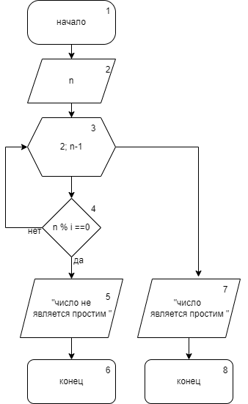

Рисунок 1. Проверка делимосты каждого число от 1 до n

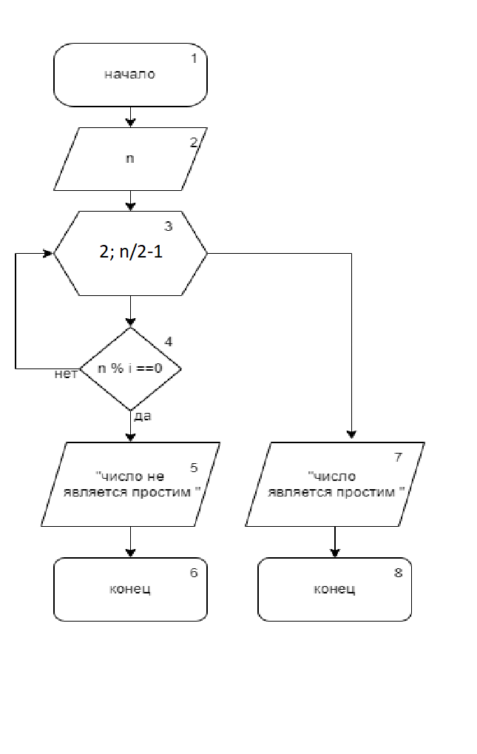

Рисунок 2. Проверка делимости каждого число от 1 до n/2

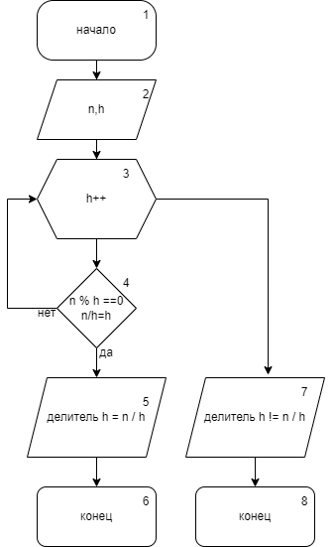

Рисунок 3. Проверка делимости n на счетчика h

**Объяснение:**

Мы на первом варианте перебираем каждый возможный вариант делителей. Если число большое то наша программа работает медленно. Во втором случае мы немного упрощали алгоритм. Теперь мы не будем полностью перебирать каждый вариант, а будем перебирать половину из них тоист n/2. Этот алгоритм тоже не так уж хорошо так как в больших данных тоже работает медленно. В третьем случае у нас есть счетчик. Мы каждый раз проверяем и если n/h=h то останавливаемся. В этом случае мы проверили только корень из n чисел. Это лучше чем предыдущие алгоритмы.

Задание 2

Пример 1

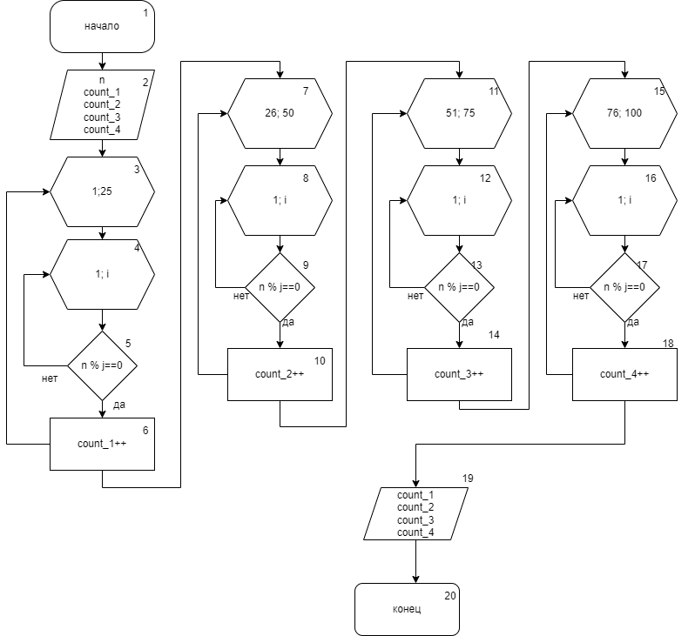

Рисунок 4. Проверка каждой число в диапазонах от 1 до соответсвующий число

Пример 2

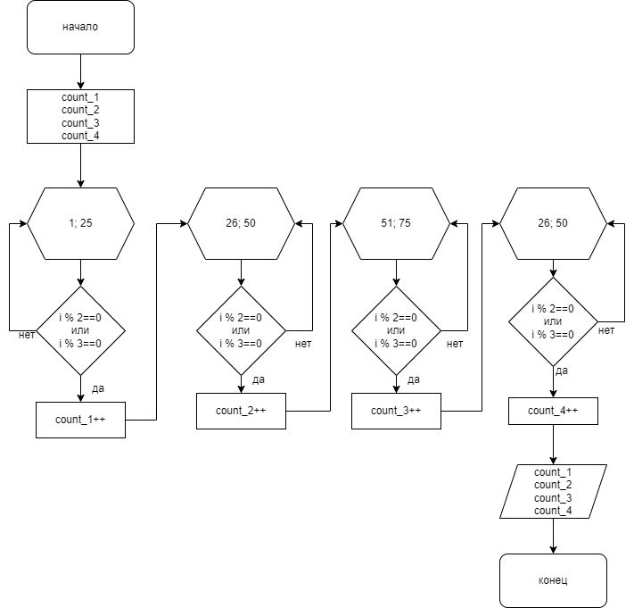

Рисунок 5. Проверка каждого числа из соответсвующих диапазонах деляя на число 2 и 3

**Объснение**:

В первом примере мы создали цикл для каждого элемента в диапазоне. Тоист алгоритмическая сложность данного алгоритма составляет n! факториал, что существенно медленно работает. Во втором примере мы уже не создадим цикл для каждого элемента в диапазоне, мы просто делим их на 2 и 3, если делился на 2 или делился на 3 без остатка, значить число не простой. Алгоритмической сложности данного алгоритма называют линейной.